Станция «ГОЛОВОЛОМКИ»
Задания

- Заполни магический квадрат
 |  | 12
 | 23 | 27
34
- Шнур длиной 32 см складывали пополам и разрезали в месте сгиба до тех пор пока не получили отрезки шнура длиной 2 см. Сколько раз повторяли эту операцию?

- Расшифруй комбинацию кодового замка, если:
а) третья цифра на 3 больше, чем первая,
б) вторая цифра на два больше, чем четвертая,
в) в сумме все цифры дают число 17,
г) вторая цифра 3.

- Сложи 9 квадратов из 24 спичек так, как показано на рисунке. Убери 5 спичек так, чтобы получилось 6 одинаковых квадратов.

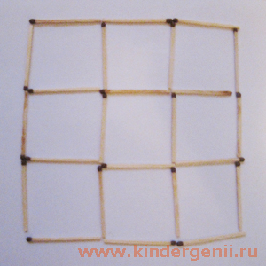

- Отцу сейчас 33 года, а его трем сыновьям 5, 6 и 10 лет. Через сколько лет трем сыновьям вместе будет столько же лет, сколько будет отцу?

Желаем успеха!

